安徽大学2015—2016学年第一学期
《数学分析（上）》B卷答案

一、填空题（每小题3分，共9分）
1. 设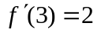，则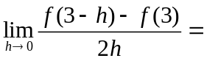 ___-1___；
2. 曲线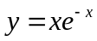的渐近线为  __ ；
3. 已知极限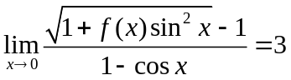，则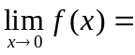_3____.

二、计算题（共48 分）

1、计算数列极限（每小题6分）
解（1）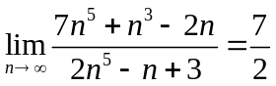；
解（2）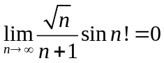；
（3）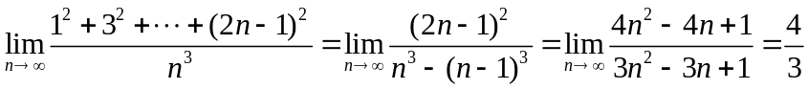；
（4）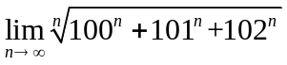；
解：
且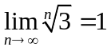，由夹逼定理，得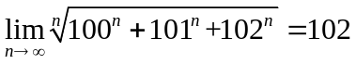。

2、计算函数极限：（每小题6分）

（1）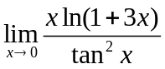=3；
（2）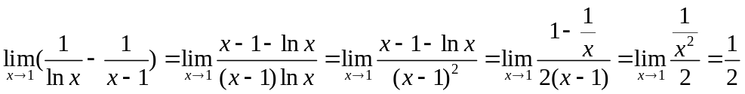
（3）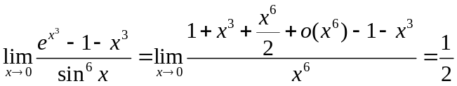；
（4）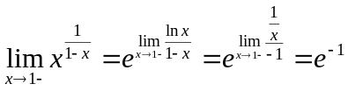.
三、求解题（本大题有两题，共17分）

1.已知函数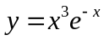，求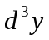 ；（9分）

解：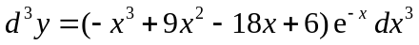。

2．已知函数由方程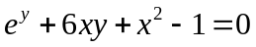确定，求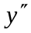.（8分）
解：方程两边关于x求导，得：
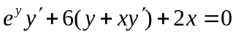，得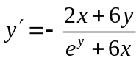 ；...............................4分
上式关于x求导，得：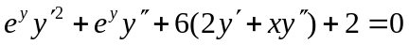，得：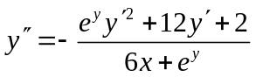，
将代入得：
。........8分
四、分析与证明题（本大题有四题，共26分）

- 证明：当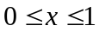时，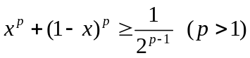.（6分）
证明：令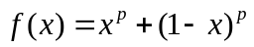，则由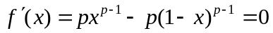，得驻点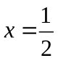，....3分
当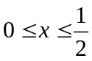时，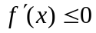，当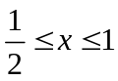时，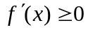，因此是极小值点，
从而当时，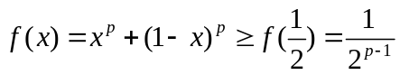。..........................6分
2.设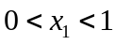，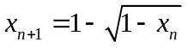，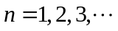，证明：数列收敛，并求极限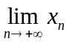.
（8分）
证明:由于，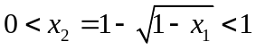，
从而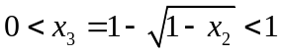，..., 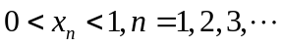,即有界；...........2分
又，所以单调下降，
从而收敛。.........................................................6分
令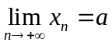，对等式两边求极限，得方程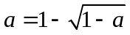，解得或1,
由于有下界0,且单调下降，所以极限只能是0，即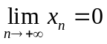。............8分

3.设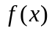在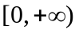上连续，且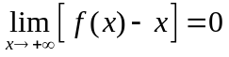，证明：在上一致连续.
（6分）
证明：由及Cauchy收敛准则知：
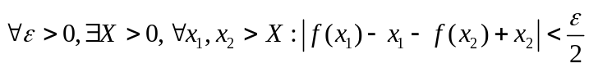,..........................3分
对上述，取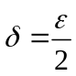，当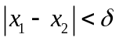且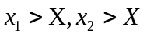时，
，从而在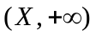上一致连续;
又由于在上连续，由Cantor定理，在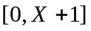上一致连续，
从而在上一致连续。...........................................6分

4．设在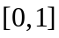上连续，在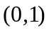内可导，且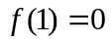，证明：至少存在一点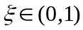，使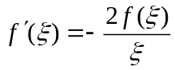.（6分）
证明：令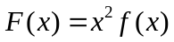在上连续，在内可导，且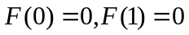，.......3分
由罗尔中值定理，知至少存在一点，使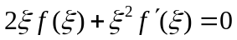，
由于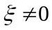 ，所以。...........................................6分

